第五章 透镜及其应用 单元综合测试题（含答案）

一．选择题（4*10=40分）

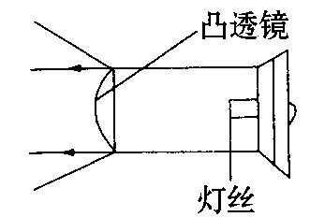1.一种手电筒上所用的聚光电珠如图所示,其前端相当于一个玻璃制成的凸透镜,为了使灯丝发出的光经凸透镜后变成平行光,应把灯丝放在(　　)

A.焦点处　　　　　　 B.焦点以内

C.焦点以外 D.任意位置

2.下列有关透镜的说法中,正确的是 ()

A.不论是凸透镜还是凹透镜都是用玻璃等透明材料制成的

B.凸透镜对光线起发散作用,凹透镜对光线起会聚作用

C.凸透镜有焦点,凹透镜没有焦点

D.薄透镜就是凹透镜

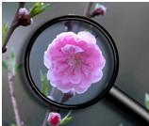3.一天，小聪告诉小亮，放大镜不仅能把物体“放大”，还能把物体“缩小”！有些惊讶的小亮立刻找来一个放大镜做起了实验．他把放大镜放到花朵前某一位置时，看到了如图所示的花朵的正立放大虚像．接着他按小聪的提示进行了操作，终于看到了“缩小”的花朵．关于小亮看到“放大”花朵后的操作及他看到的“缩小”花朵，下列说法正确的是（ ）

A．向靠近花朵的方向移动放大镜，看到的是花朵的正立缩小虚像

B．向靠近花朵的方向移动放大镜，看到的是花朵的倒立缩小实像

C．向远离花朵的方向移动放大镜，看到的是花朵的正立缩小虚像

D．向远离花朵的方向移动放大镜，看到的是花朵的倒立缩小实像

4.物体从距凸透镜12 cm移到距凸透镜18 cm的过程中,调整光屏的位置,总能在光屏上得到倒立、放大的像,此凸透镜的焦距可能是(　　)

A.6 cm　　　　B.10 cm C.16 cm D.20 cm

5.透镜在我们的生活、学习中应用广泛．下列说法正确的是（ ）

A、近视眼镜利用了凹透镜对光的发散作用

B、照相时，被照者应站在镜头二倍焦距以内

C、投影仪能使物体在屏幕上成正立、放大的虚像

D、借助放大镜看地图时，地图到放大镜的距离应大于一倍焦距

6.光的世界丰富多彩，下列光学器件在生活中具有广泛的应用．其中符合成像规律的是（ ）

A．平面镜成像时，像、物到平面镜的距离相等

B．投影仪成像时，物距大于二倍焦距

C．放大镜成像时，物距大于一倍焦距

D．照相机成像时，物距在一倍焦距和二倍焦距之间

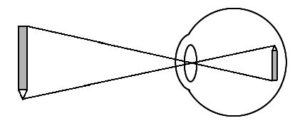7.如图所示是李明同学眼睛的成像示意图,关于他的眼睛说法正确的是(　　)

A.李明的眼睛正常

B.李明是远视眼

C.李明应佩戴凹透镜做成的眼镜

D.李明应佩戴凸透镜做成的眼镜

8.某同学是近视眼，从戴上眼镜能看清书上的字迹，到摘下眼镜仍能看清书上的字迹，他应该（ ）

A．将书靠近眼睛，视网膜上所成的像是倒立的

B．将书靠近眼睛，视网膜上所成的像是正立的

C．将书远离眼睛；视网膜上所成的像是倒立的

D．将书远离眼睛，视网膜上所成的像是正立的

9.显微镜由目镜和物镜等元件构成，下列关于显微镜的说法正确的是（　　）

A．目镜的焦距很短 B．通过目镜看到放大的实像

C．物镜的焦距很短 D．显微镜的放大倍数等于物镜和目镜放大倍数之和

10.望远镜的物镜和目镜都是由凸透镜组成的，它的成像情况是（　　）

A．远处物体通过物镜成正立放大的实像，再经过目镜成正立放大的虚像

B．远处物体通过物镜成倒立缩小的实像，再经过目镜成正立放大的虚像

C．远处物体通过物镜成正立放大的虚像，再经过目镜成倒立放大的实像

D．远处物体通过物镜成倒立放大的实像，再经过目镜成倒立缩小的实像

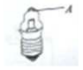二．填空题（4*5=20分）

11.如图是微型手电筒所用的小灯泡，小灯泡前端的A部分相当于 ，对光有 作用。

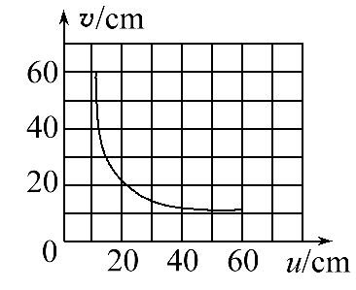12.如图是小伟通过实验得到的凸透镜的像距v和物距u关系的图像,由图可知凸透镜的焦距是　　　　　cm;当物距为15 cm时的成像特点可应用于　　　　(选填“照相机”“投影仪”或“放大镜”)。

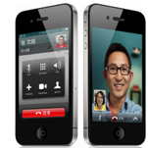13.如图所示是一款具有摄像功能的手机，摄像机的镜头相当于一个 透镜，通过镜头所成的像是 （选填“实像”或“虚像”）．

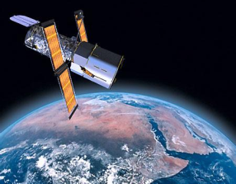14.目前，青少年近视现象十分严重，近视眼看远处物体时，物体的像落在视网膜的 （选填“前方”或“后面”），需要配带对光线有 作用的 透镜进行矫正，使远处物体在视网膜上成倒立、 的实像．

15.美国“阿特兰蒂斯”号宇航员实施太空行走，成功为哈勃太空望远镜安装新相机．“哈勃”是环绕地球运行的望远镜，如图所示，位于地球大气层之上，影像不受大气扰动，没有因大气散射造成的背景光，还能观测到会被臭氧层吸收的紫外线．科学家利用哈勃太空望远镜获取的信息是 影像（选填“声音”、“影像”或“光谱”），哈勃太空望远镜延伸了人类探索宇宙的 视觉（选填“听觉”、“视觉”或“触觉”）空间．

三．解答题（16——20小题，每小题3分，21题5分，共20分）

16.如图，（1）一条光线从空气斜射入水面，画出此时的反射光线和折射光线；

（2）是经过凸透镜折射后的一条出射光线，请你在图中画出对应的入射光线。

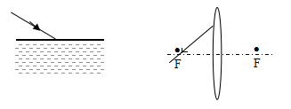

17.请根据近视眼的成因和矫正方法,在如图所示的方框内画出矫正所需的透镜并完成光路图。

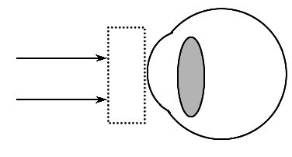

18.小华用铁丝绕成一个内径约4mm的圆环，将圆环在清水中浸一下后取出，形成 一个“水透镜”．

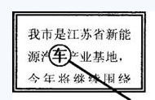 (1)通过“水透镜”看到的字如图所示，此时“水透镜”是一个凸透镜，将这个“水透镜” 再向字靠近一点，看到的像会 （变大／变小）．

(2)小明猜想“水透镜”的焦距与水的质量有关，为此他用牙签在“水透镜”上轻轻取走一点水，再次观察，比较前后两次所成像的大小．观察时他应该注意控制“水透镜”到字的 ------------------不变．

(3)小芳用另一只内径不同的圆环制作“永透镜”，看到了倒立、缩小的像，请针对这一现象，提出一个新的探究问题：

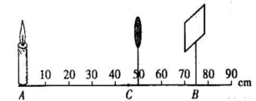19.在“探究凸透镜成像规律的实验”中，将蜡烛、焦距等于10cm的凸透镜、光屏放在光具座上，如图所示，调节烛焰、凸透镜和光屏的中心在同一高度，把凸透镜固定在50cm处。

（1）将蜡烛放在A点，光屏在B位置上，为了找到清晰的像，应将光屏向__ ___（填“左”或“右”）移动。

（2）依次改变蜡烛的位置，移动光屏，直到找到清晰的像。记录的数据如下表。

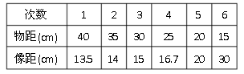

①在1—4次实验中，所成的像为倒立、_ _的实像。 ②第6次的像比第5次的__ __ （填“大”或“小”）。

（3）将蜡烛放在C点，观察到烛焰的正立、放大的虚像后，若希望看到更大的虚像，应将蜡烛向______（填“左”或“右”）移动。

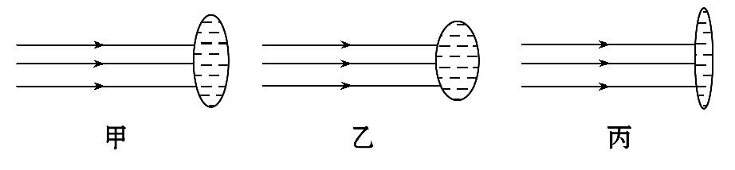20.小明用薄膜充水后制成水透镜模拟眼球中的晶状体,来比较正常眼、近视眼和远视眼的焦距大小。实验中测得甲图焦距为10cm,再将甲分别挤压成乙图、丙图的形状,并分别测量焦距,如图所示。

(1)测得焦距小于10cm的是图　　　　　,模拟近视眼的是图　　　　　　。

(2)在同一位置,用甲、乙、丙透镜分别对着远处的某一物体,移动光屏得到清晰的像,其中像距较大的是　　　　　图。

21.小明同学用凸透镜、蜡烛、光屏和光具座等器材完成“探究凸透镜成像规律”的实验*.*

(1)为了测出凸透镜的焦距,小明将凸透镜正对太阳光,用一个光屏在透镜的另一侧移动,直到光屏上得到一个最小最亮的光斑,这说明凸透镜对光线有作用(选填“会聚”或“发散”),测出光斑到凸透镜的距离为10 cm,则该透镜的焦距为cm*.*

(2)将蜡烛、凸透镜、光屏依次放在光具座上,点燃蜡烛后,无论怎样移动光屏都不能在光屏上得到像,请你指出其中一条可能的原因:*.*

(3)重新调整后,把蜡烛放在距凸透镜18 cm处,在凸透镜的另一侧移动光屏,能在光屏上得到一个倒立、的实像(选填“放大”“缩小”或“等大”),生活中(选填“照相机”“投影仪”或“放大镜”)就是利用这一成像规律工作的*.*

(4)实验中,屏上已成清晰的像,此时固定蜡烛,换用一个焦距略小一些的凸透镜进行实验,则光屏需向(选填“靠近”或“远离”)凸透镜的方向移动,才能在光屏上再次成清晰的像*.*

参考答案：

一．选择题

1.A 2.A 3.D 4.B 5.A 6.A 7.C 8.A 9.C 10. B

二．填空

11.凸透镜、会聚

12.10　投影仪

13.凸、实像

14.发散、前方、凹、缩小

15.影像 视觉

三．解答题

16.作图略

17.【解析】本题主要考查近视眼的矫正方法。近视眼晶状体曲度变大,会聚能力增强,即折光能力增强,像成在视网膜的前方,应佩戴发散透镜,使光线推迟会聚。

答案：如图所示

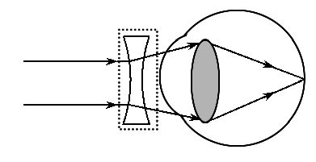

18.凸 变小 距离 水透镜成像性质与圆环内径之间有什么关系？

19.①左 ②缩小、大 ③左

20.【解析】本题考查近视眼的成因及矫正。(1)因凸透镜的凸度越大,焦距越小,实验中甲图焦距为10cm,由图可以看出,乙图的凸度比甲图大,则测得焦距小于10cm,丙图的凸度比甲小,则焦距大于10cm;因为乙的焦距比丙的焦距小,所以会聚能力强,因此乙模拟的是近视眼。

(2)由图可知,甲、乙、丙透镜中焦距最大的是丙,当分别对着远处的物体时,物距相同,焦距最大的对应的折射光线越远离主光轴,成像位置距透镜越远。故像距最大的是丙。

答案：(1)乙　乙　(2)丙

1. (1)会聚10(2)烛焰、凸透镜、光屏的中心没有在同一高度(3)放大投影仪(4)靠近

[解析:(1)太阳光到达地球,接近平行光,凸透镜正对太阳光,太阳光平行于主光轴,经凸透镜折射后形成一个最小最亮的点,这个点是凸透镜的焦点,焦点到凸透镜的距离是凸透镜的焦距,所以是10 cm*.*凸透镜能把平行光会聚在一点,说明凸透镜对光线有会聚作用*.*(2)无论怎样移动光屏都不能在光屏上得到像,可能是烛焰、凸透镜、光屏中心没有在同一高度*.*(3)把蜡烛放在距凸透镜18 cm处,2*f*>*u*>*f*,成倒立、放大的实像,幻灯机和投影仪应用此原理工作*.*(4)蜡烛固定不动,换用一个焦距略小一些的凸透镜进行实验,物距相对增大,要减小像距,才能在光屏上得到清晰的像,所以光屏应靠近凸透镜*.*]